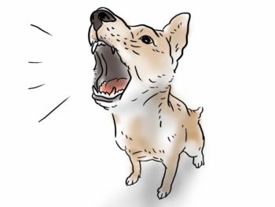

Информируем о том, что согласно ст. 13 Федерального закона № 498 от 27.12.2018 г. «Об ответственном обращении с животными и о внесении изменений в отдельные законодательные акты Российской Федерации», **выгул домашних животных** должен осуществляться при условии обязательного обеспечения безопасности граждан, животных, сохранности имущества физических и юридических лиц.

Не допускается выгул животного вне мест, разрешенных решением органа местного самоуправления для выгула животных, с соблюдением иных требований к его выгулу.

Запрещается выгул потенциально опасной собаки без намордника и поводка независимо от места выгула, за исключением случаев, если потенциально опасная собака находится на огороженной территории, принадлежащей владельцу потенциально опасной собаки на праве собственности или ином законном основании. О наличии этой собаки должна быть сделана предупреждающая надпись при входе на данную территорию.

Выгул домашних животных в отсутствие осуществления контроля со стороны их владельцев или иных осуществляющих надзор за домашними животными лиц **(самовыгул**) **влечет наложение административного штрафа на граждан в размере одной тысячи до пяти тысяч рублей** в соответствиис требованиямист. 3-1 Закона Челябинской области № 584 от 27.05.2010 г. «Об административных правонарушениях в Челябинской области».

**В случае если животное, находясь на самовыгуле попадет в число отловленных безнадзорных животных то,** в соответствии с п. 4.5 Приказа Министерства сельского хозяйстваЧелябинской областиот 28.02.2020 г. № 147 **владелец животного**, возмещает расходы по проведению отлова, транспортировке и содержанию животного в приюте в соответствии с требованиями статьи 232 Гражданского кодекса Российской Федерации.